T.C
VEZİRKÖPRÜ KAYMAKAMLIĞI
SARIDİBEK
ÇOK PROGRAMLI ANADOLU LİSESİ MÜDÜRLÜĞÜ


2024 – 2028
STRATEJİK PLANI


MÜDÜR TAKDÎMİ
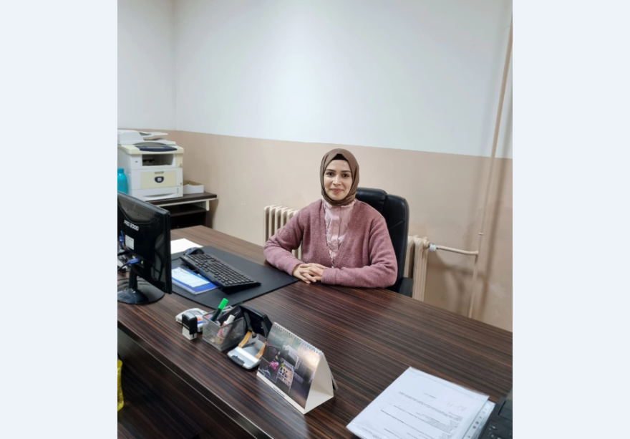
Medeniyetler , milletler ve ülkeler; ictimâî, iktisâdî, fizikî ve medenî sahalar başta olmak üzere her alandaki gelişmişliklerini, ilme, fenne ve diğer sahalardaki talim ve terbiyeye verdikleri ehemmiyet ile bu husustaki gayretleri ve faaliyetleri nisbetindeki yetişmiş keyfiyetli insan sayısı ve gücüne borçludurlar. Başka bir ifadeyle bir ülke veya millet, terakkisini eğitime ve insan yetiştirmedeki muvaffakiyetine nisbetle elde etmiştir ve eğitim sayesinde hedeflediği noktaya ulaşmıştır. Zirâ eğitim; her şahsın hayatında, her cemiyetin, her ülkenin istikbâlinin teminât altına alınmasında en müessir ve asla ihmale gelmeyecek mühîm bir faktördür.
Millet olarak bizim de en ehemmiyetli meselelerimizin başında gelen konulardan birisi eğitim ve mevcut şartlar ve imkanlar dahilinde her alanda en kapsamlı şekilde yetişmiş kaliteli ve ahlaklı insan yetiştirebilme kabiliyetimizdir. Öğretmenlerimiz ise yetişecek olan nesilde en mühim unsurlardan biridir. İstikbâlimizi emanet edeceğimiz gençliği en güzel şekilde yetiştirmek eğitim teşkîlâtlarımızın başlıca vazifesidir. Bu ise devlet ve milletimiz muvazenesinden bir bekâ meselesidir.
Ülkemizin özellikle son yıllarda gerçekleştirmiş olduğu yapısal değişim ve dönüşümlerin temelinde kuşkusuz eğitimde istenilen kalite ve değişimi yakalama arzu ve iradesi bulunmaktadır. Bakanlığımızın 2023 Eğitim Vizyonunda da eğitimde bu değişim ve kaliteyi yakalama hedefleri bulunmaktadır. Bu hedeflere ulaşabilmek için eğitim teşkîlâtlarımızın da stratejik hareket edebilmesi gerekmektedir. Bu amaçla belli bir plan çerçevesinde hedeflere ulaşmaya çalışmak kurumları ve toplumları zamandan, enerjiden, emekten ve en önemlisi belirsizlikten kurtarmakta, ön görülebilir bir zemine taşımaktadır.
Bundan mütevellid kamu kaynaklarını müessir bir şekilde kullanarak ilçemiz, ilimiz ve ülkemizin ihtiyaçlarına cevap verebilmek ve bu kaynakların en verimli şekilde kullanılması gerektiğini göz önünde bulundurarak, ihtiyaçlar arasında öncelik ve bir tanzim çalışması yapmak; bütün bu çalışmaları yaparken teşkilatlarımızda bütçe disiplini, müşterek çalışma, takip, değerlendirme alışkanlığı ve hesap verme sorumluluğu kazandırmak hedefimizdir.
Gelişen ve sürekliliği izlenebilen, bilgi ve planlama temellerine dayanan kuvvetli bir hayat standardı ve iktisâdî yapı; stratejik amaçlar, hedefler ve planlanmış bir zaman dahilinde gerçekleşecek uygulama faaliyetleri ile (STRATEJİK PLAN) oluşabilmektedir.
Okulumuz misyon, vizyon ve stratejik planını ilk olarak 2014 yılında belirlemiştir. Sonrasında, daha iyi bir eğitim seviyesine ulaşmak mefkûresiyle sürekli yenilenmeyi ve kalite kültürünü kendisine şiâr telakki etmeyi amaçlamaktadır. Bu kültürü oluşturmak için eğitim ve öğretim başta olmak üzere insan kaynakları ve kurumsallaşma, sosyal faaliyetler, alt yapı, toplumla ilişkiler ve kurumlar arası ilişkileri kapsayan 2024-2028 stratejik planı hazırlanmıştır.
‘’2028 Eğitim Vizyonu’nun, 21. yüzyıla dair eğitim önerisi, 21. Yüzyıl Talim ve Terbiye Modeli şeklindeki çift kanatlı bir okumadır. Sadece beceri kazandırmak hayatı göğüslemeye yetmemektedir. Gerekli olan insana ait evrensel, yerel, maddi, manevi, mesleki, ahlaki ve millî tüm değerleri kapsayan ve kuşatan bir olgunlaşma, gelişme, ilerleme, değişim ve ahlak güzelliğidir.’’ Düşüncesinden hareketle 2028 Eğitim Vizyonuyla eğitimimizi dünyada muasır ülkeler seviyesine çıkarmak için var gücümüzle çalışmaya devam edeceğiz.
Sarıdibek Çok Programlı Anadolu Lisesi olarak en büyük amacımız yalnızca lise mezunu gençler yetiştirmek değil, tarihten gelen bir misyon ile değerlerine bağlı, maddi ve manevi ilimlerle donanmış girdikleri her türlü ortamda etrafındakilere örnek, hayata hazır, kendi hayatına ve cemiyet hayatına değer ve kıymet katan, bizleri daha da ileriye götürecek gençler yetiştirmektir. İdari ve öğretmen kadrosuyla bizler muâsır medeniyete ve daha ilerisine ayak uydurmuş, yeniliklere ve yenilenmeye acık, sorgulayan araştıran gayret eden ve neticelendiren, bu minvalde Türkiye Cumhuriyetini çok daha yükseltecek ve ileriye götürecek gençler yetiştirmeyi ilke edinmiş bulunmaktayız.
Sarıdibek Çok Programlı Anadolu Lisesi’nin stratejik planlama çalışmasına önce durum tespiti, yani okulun SWOT analizi yapılarak başlanmıştır. SWOT analizi tüm idari personelin ve öğretmenlerin katılımıyla uzun süren bir çalışma sonucu ilk şeklini almış, varılan genel sonuçların sadeleştirilmesi ise Strateji Geliştirme Ekibi tarafından yapılmıştır. Daha sonra SWOT sonuçlarına göre stratejik planlama aşamasına geçilmiştir. Bu süreçte okulun amaçları, hedefleri, hedeflere ulaşmak için gerekli faaliyetler yazılmıştır.
Denilebilir ki SWOT analizi bir kilometre taşıdır, okulumuzun bugünkü resmidir ve stratejik planlama ise bugünden yarına nasıl hazırlanmamız gerektiğine dair kalıcı bir belgedir. Stratejik Plan' da belirlenen hedeflerimizi ne ölçüde gerçekleştirdiğimiz, plan dönemi içindeki her yılsonunda gözden geçirilecek ve gereken revizyonlar yapılacaktır. Yine her bir yıllık uygulama için gelişim planı hazırlanacaktır.
Sarıdibek Çok Programlı Anadolu Lisesi Stratejik Planı (2024-2028)’da belirtilen amaç ve hedeflere ulaşmamızın okulumuzun gelişme ve kurumsallaşma süreçlerine önemli katkılar sağlayacağına inanmaktayız. Planın hazırlanmasında emeği geçen öğretmenlerimize, öğrencilerimize, velilerimize, Strateji Geliştirme Kurulu/Ekibine ve uygulanmasında yardımı olacak herkese teşekkür ederim.

Şeyma Nur BAYRAKTAR
OKUL MÜDÜRÜ
STRATEJİK PLANIN AMACI
Bu stratejik plan, okul ile çevre ilişkilerini geliştirmeyi, okul gelişimini sürekli kılmayı, belirlenen stratejik amaçlarla,ülkemize,çevresine faydalı,kendi ile barışık, düşünen ve özgün üretimlerde “bende varım” diyebilen nesiller yetiştirilmesi amacını taşımaktadır.

STRATEJİK PLANIN KAPSAMI
Bu stratejik plan Emine Sabit Büyükbayrak O.O./İ.H. mevcut durum analizi değerlendirmeleri doğrultusunda,2019–2023 yıllarında geliştireceği amaç, hedef ve stratejileri kapsamaktadır.

STRATEJİK PLANIN YASAL DAYANAKLARI
1) 5018 yılı Kamu Mali Yönetimi ve Kontrol Kanunu
2) Milli Eğitim Bakanlığı Strateji Geliştirme Başkanlığının 2013/26 Nolu Genelgesi
3) Milli Eğitim Bakanlığı 2019-2023 Stratejik Plan Hazırlık Programı

İÇİNDEKİLER (MUHTEVİYYÂT)

Sunuş 2
İçindekiler 6
BÖLÜM I: GİRİŞ ve PLAN HAZIRLIK SÜRECİ 6
BÖLÜM II: DURUM ANALİZİ 11
Okulun Kısa Tanıtımı * 11
Okulun Mevcut Durumu: Temel İstatistikler 14
PAYDAŞ ANALİZİ 19
GZFT (Güçlü, Zayıf, Fırsat, Tehdit) Analizi 26
Gelişim ve Sorun Alanları 31
BÖLÜM III: MİSYON, VİZYON VE TEMEL DEĞERLER 36
MİSYONUMUZ * Hata! Yer işareti tanımlanmamış.
VİZYONUMUZ * Hata! Yer işareti tanımlanmamış.
TEMEL DEĞERLERİMİZ * 37
BÖLÜM IV: AMAÇ, HEDEF VE EYLEMLER 40
TEMA I: EĞİTİM VE ÖĞRETİME ERİŞİM 40
TEMA II: EĞİTİM VE ÖĞRETİMDE KALİTENİN ARTIRILMASI 43
TEMA III: KURUMSAL KAPASİTE 47
V. BÖLÜM: MALİYETLENDİRME 50
EKLER: Hata! Yer işareti tanımlanmamış.

SARIDİBEK
ÇOK PROGRAMLI ANADOLU LİSESİ MÜDÜRLÜĞÜ
2024-2029 STRATEJİK PLANI
BİRİNCİ BÖLÜM
HAZIRLIK ÇALIŞMALARI :

GİRİŞ :

2019-2023 Okul Stratejik planı değerlendirilmiş, göstergeler analiz edilmiş yapılan ve yapılamayanlar noktasındaki eksiklikler de göz önünde bulundurulmak suretiyle 2024-2029 Stratejik planın hazırlanması aşamasına geçilmiştir.
2019-2023 Stratejik Planında belirtilen hedeflere büyük oranda ulaşıldığı gözlemlenmiştir.
2024-2029 Yıllarını kapsayacak Stratejik planlama ve bu planı uygulama süreci okulumuzda, temel değerlerini kaybetmeden çevresel değişimlere ayak uydurabilme çabası olarak algılanmaktadır.
Okulumuzda stratejik planlama ile aynı seviyedeki okullardan daha iyi, etkili ve başarılı bir yönetim şekli hedeflenmektedir. Stratejik planlama sayesinde yönetimin edineceği 'stratejik düşünme ve davranma" özelliği, diğer kamu kurum ve kuruluşlarınca da örnek alınır bir hale gelecektir.
Günümüzde çevresel değişim ve rekabet ortamı stratejik planlamayı gerekli kılmış ve stratejik planlama 5018 sayılı Kamu Malı Yönetimi ve Kontrol Kanunu ile kamu idareleri için zorunlu hâle getirilmiştir.
Okulumuzun Stratejik Planı hazırlanırken planlama sürecinin her aşamasında tüm çalışanlarımızın katılımı sağlanmaya çalışılmış, bunun yanı sıra paydaşların görüş ve önerilerine de başvurulmuştur.
Stratejik planlama çalışmalarının yürütülmesi sırasında öncelikle aşağıdaki mevzuat temel alınmıştır:
5018 Sayılı Kamu Mali Yönetimi ve Kontrol Kanunu ile kamu kaynaklarının daha etkili ve verimli bir şekilde kullanılması, hesap verebilir ve saydam bir yönetim anlayışının oluşması hedeflenmektedir.
2024-2029 dönemi stratejik planının hazırlanması sürecinin temel aşamaları; kurul ve ekiplerin oluşturulması, çalışma takviminin hazırlanması, uygulanacak yöntemlerin ve yapılacak çalışmaların belirlenmesi şeklindedir.

GİRİŞ ve PLAN HAZIRLIK SÜRECİ :

Okulumuzun 2024-2029 dönemlerini kapsayan stratejik plan hazırlık aşaması, üst kurul ve stratejik plan ekibinin oluşturulması ile başlamıştır. Ekip üyeleri bir araya gelerek çalışma takvimini oluşturulmuş, görev dağılımı yapılmıştır. Okulun 2019-2023 Stratejik Planda yer alan amaçlar, hedefler, göstergeler ve faaliyetler incelenmiş ve değerlendirilmiştir. Eğitim Vizyonu 2023, mevzuat, üst politika belgeleri, paydaş, PESTLE, GZFT ve kuruluş içi analizlerinden elde edilen veriler ışığında eğitim ve öğretim sistemine ilişkin sorun ve gelişim alanları ile eğitime ilişkin öneriler tespit edilmiştir.
Planlama sürecine aktif katılımını sağlamak üzere paydaş anketi, toplantı ve görüşmeler yapılmıştır. Geleceğe yönelim bölümüne geçilerek okulumuzun amaç, hedef, gösterge ve eylemleri belirlenmiştir. Çalışmaları yürüten ekip ve kurul bilgileri altta verilmiştir.

SARIDİBEK ÇOK PROGRAMLI ANADOLU LİSESİ STRATEJİ GELİŞTİRME ÜST KURULU
Sıra No: | ADI SOYADI | GÖREV YERİ | GÖREVİ | TELEFONU | E-POSTA
1 | Şeyma Nur BAYRAKTAR | Sarıdibek Çok Programlı Anadolu Lisesi Müdürlüğü | Okul Müdürü | ??? | ???
2 | Murat GERGİN | Sarıdibek Çok Programlı Anadolu Lisesi Müdürlüğü | Okul Müdür Yardımcısı | 537 834 77 30 | mrt.gergin55@gmail.com
3 | Müge AYDIN | Sarıdibek Çok Programlı Anadolu Lisesi Müdürlüğü | Türk Dili Ve Edebiyatı Öğretmeni | ??? | ???
4 | Sefa YÜCESOY | Sarıdibek Çok Programlı Anadolu Lisesi Müdürlüğü | Tarih Öğretmeni | ??? | ???
5 | Mustafa ÖNDER | Sarıdibek Çok Programlı Anadolu Lisesi Müdürlüğü | Beden Eğitimi Öğretmeni | ??? | ???
6 | Ramazan ARDUÇ | Sarıdibek Çok Programlı Anadolu Lisesi Müdürlüğü | Okul Aile Birliği Başkanı | ??? | ???
7 |  | Sarıdibek Çok Programlı Anadolu Lisesi Müdürlüğü | Okul Aile Birliği Yönetim Kurulu Üye | ??? | ???

SARIDİBEK ÇOK PROGRAMLI ANADOLU LİSESİ STRATEJİ GELİŞTİRME EKİBİ
S.N. | ADI SOYADI | GÖREV YERİ | GÖREVİ | TELEFONU | E-POSTA
1 | Şeyma Nur BAYRAKTAR | Sarıdibek Çok Programlı Anadolu Lisesi Müdürlüğü | Okul Müdürü | ??? | Seymabayraktar73@gmail.com
2 | Murat GERGİN | Sarıdibek Çok Programlı Anadolu Lisesi Müdürlüğü | Okul Müdür Yardımcısı | 537 834 77 30 | mrt.gergin55@gmail.com
3 | Müge AYDIN | Sarıdibek Çok Programlı Anadolu Lisesi Müdürlüğü | Türk Dili Ve Edebiyatı Öğretmeni | ??? | ???
4 | Sefa YÜCESOY | Sarıdibek Çok Programlı Anadolu Lisesi Müdürlüğü | Tarih öğretmeni | ??? | ???
5 | Mustafa ÖNDER | Sarıdibek Çok Programlı Anadolu Lisesi Müdürlüğü | Beden Eğitimi Öğretmeni | ??? | ???
6 | Evren AY | Sarıdibek Çok Programlı Anadolu Lisesi Müdürlüğü | Matematik Öğretmeni | ??? | ???

SARIDİBEK ÇOK PROGRAMLI ANADOLU LİSESİ
2024-2029 STRATEJİK PLANI
__________________________________________________________________________
İKİNCİ BÖLÜM

DURUM ANALİZİ

DURUM ANALİZİ __ :

Okulun Kısa Tanıtımı :
Okulumuzun 2009 yılında atılan temeli ile başlayan imar süreci, 2010 - 2011 senelerinde devam etmiş 2012 yılı ortalarına doğru inşa – imar ve techiz işleri tamamlanarak “ Sarıdibek Çok Programlı Anadolu Lisesi” olarak 2013 - 2014 eğitim - öğretim yılında kendi binasında öğrenci kabûlüne ve eğitim öğretimine başlamıştır. Okulumuz Vezirköprü İlçe merkezine takrîbî 45 – 50 km. mesafede yer alan ve gene kendi ismini aldığı Sarıdibek Köyü’nde [mahallesinde] er almaktadır.
Sarıdibek Çok Programlı Anadolu Lisesi eğitim öğretimine devam etmekte iken 2015 – 2016 eğitim öğretim yılı başında kendi binası bünyesi içerisinde “Sarıdibek İmam Hatip Ortaokulu” açılmış ve iki okul aynı binada eğitim faaliyetlerine devam etmeye başlamıştır. Günümüz itibârı ile de halen aynı bina içerisinde faaliyetleri devam etmektedir.
Okulumuzda 4 derslik, 1 laboratuvar, 1 konferans salonu, 1 kütüphane, 1 müdür odası ve müdür yardımcısı odası ve bir öğretmen odası yer almaktadır. Personel olarak 1 müdür, 1 müdür yardımcısı, 8 öğretmen ve 2 personelden oluşmaktadır. Okula ulaşım okula yakın nahiyelerde meskun öğrenciler açısından büyük bir problem teşkil etmemekle beraber köyün yapısı ve büyüklüğünden mütevellid uzak nahiyelerden okulumuza gelen öğreciler ile şehir merkezinden özel servis ile gidip gelmek zorunda kalan öğretmenler ve idâri personel açısından bazı zorluklar arz etmektedir. Hususen öğretmenlerin ve idari personelin yolda geçen vakitlerinin uzunluğu okul açısından menfi mevsufta bir durum olarak tezahür etmektedir.
Sosyal ve kültürel muhît açısından okulumuzun diğer okullara nisbeten şehir merkezine, sosyal çevre ve imkanlara uzak olması münasebetiyle dezavantajlı olduğu söylenebilir. Mâmâfîh bu uzaklığın Sarıdibek mahallesinin ve yakın muhîtindeki yerleşim yerlerinin kendine has olan kültürlerinin günümüz dejenerasyonlarından en azından köydeki hayat düzeni noktasında asgari seviyede etkilenmesinde müessir olduğu da söylenilebilir.

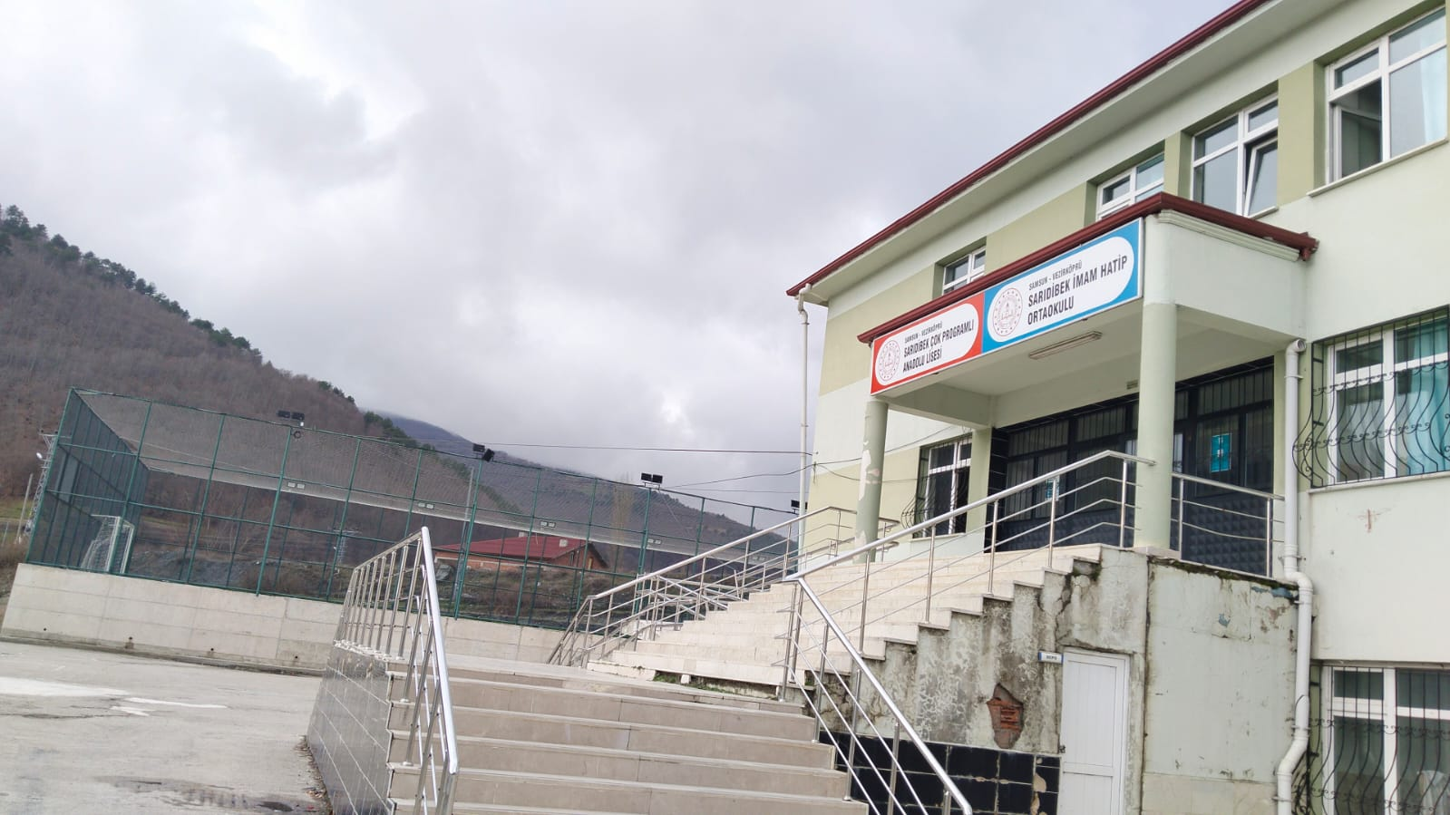

resimler

OKULUN MEVCUT DURUMU - TEMEL İSTATİSTİKLER :

Okulumuzun temel girdilerine ilişkin bilgiler altta yer alan okul künyesine ilişkin tabloda yer almaktadır.

Temel Bilgiler Tablosu- Okul Künyesi
İli : SAMSUN |  |  |  |  | İlçesi : VEZİRKÖPRÜ
Adres : | SARIDİBEK MA. KÖYDERESİ SK. NO :5  VEZİRKÖPRÜ/SAMSUN |  |  |  | Coğrafi Konum (link)* : |  | https://sardibekcpal.meb.k12.tr/tema/harita.php 41°06'12.4"N 35°04'16.5"E
Telefon Numarası : | [362] 609 50 42 |  |  |  | Faks Numarası : |  | [362] 609 50 42
e- Posta Adresi: | 752529@meb.k12.tr |  |  |  | Web sayfası adresi : |  | http://sarıdibekcpal.meb.k12.tr
Kurum Kodu : | 752529 |  |  |  | Öğretim Şekli : |  | Tam Gün
Okulun Hizmete Giriş Tarihi |  |  | 2012 |  | Toplam Çalışan Sayısı * |  | 12
Öğrenci Sayısı: | Kız | 34 |  |  | Öğretmen Sayısı | Kadın | 6
Öğrenci Sayısı: | Erkek | 27 |  |  | Öğretmen Sayısı | Erkek | 6
Öğrenci Sayısı: | Toplam | 61 |  |  | Öğretmen Sayısı | Toplam | 12
Derslik Başına Düşen Öğrenci Sayısı : |  |  |  | 15,25 | Şube Başına Düşen Öğrenci Sayısı : |  |  | 15,25
Öğretmen Başına Düşen Öğrenci Sayısı |  |  |  | :10,52 | Şube Başına 30’dan Fazla Öğrencisi Olan Şube Sayısı : |  |  | _
Öğrenci Başına Düşen Toplam Gider Miktarı |  |  |  | : 24,5 | Öğretmenlerin Kurumdaki Ortalama Görev Süresi |  |  | 3 - 5 yıl

ÇALIŞAN BİLGİLERİ :
Okulumuzun çalışanlarına ilişkin bilgiler altta yer alan tabloda belirtilmiştir.
Çalışan Bilgileri Tablosu
UNVAN* | ERKEK | KADIN | TOPLAM
Okul Müdürü ve Müdür Yardımcısı | 1 | 1 | 2
Sınıf Öğretmeni | _ | _ | _
Branş Öğretmeni | 4 | 4 | 8
Rehber Öğretmen | _ | _ | _
İdari Personel | _ | _ | _
Yardımcı Personel | 1 | 1 | 2
Teknisyen | _ | _ | _
Toplam Çalışan Sayıları | 6 | 6 | 12

OKULUMUZ BINA VE ALANLARI :
Okulumuzun binası ile açık ve kapalı alanlarına ilişkin temel bilgiler altta yer almaktadır.

Okul Yerleşkesine İlişkin :
OKUL BÖLÜMLERİ |  | ÖZEL ALANLAR | VAR | YOK
Okul Kat Sayısı | 2 | Çok Amaçlı Salon |  | 
Derslik Sayısı | 4 | Çok Amaçlı Saha |  | 
Derslik Alanları (m2) | 180 | Kütüphane | 
Kullanılan Derslik Sayısı | 4 | Fen Laboratuvarı | 
Şube Sayısı | 4 | Bilgisayar Laboratuvarı |  | 
İdari Odaların Alanı (m2) | 35 | İş Atölyesi |  | 
Öğretmenler Odası (m2) | 21 | Beceri Atölyesi |  | 
Okul Oturum Alanı (m2) | 500 | Pansiyon |  | 
Okul Bahçesi (Açık Alan)(m2) | 6424 | Halı Saha | 
Okul Kapalı Alan (m2) | 487.54
Sanatsal, bilimsel ve sportif amaçlı toplam alan (m²) | 750
Kantin (m2) | _
Tuvalet Sayısı | 6
Diğer (………….)

SINIF VE ÖĞRENCI BILGILERI :

Okulumuzda yer alan sınıfların öğrenci sayıları alttaki tabloda verilmiştir.

SINIFI | KIZ | ERKEK | TOPLAM
9/A | 10 | 9 | 19
10/A | 8 | 9 | 17
11/A | 6 | 2 | 8
12/A | 10 | 7 | 17
TOPLAM | 21 | 17 | 61

DONANIM VE TEKNOLOJİK KAYNAKLARIMIZ :

Teknolojik kaynaklar başta olmak üzere okulumuzda bulunan çalışır durumdaki donanım malzemesine ilişkin bilgiye alttaki tabloda yer verilmiştir.

Teknolojik Kaynaklar Tablosu
Akıllı Tahta Sayısı | 4 | TV Sayısı | _
Masaüstü Bilgisayar Sayısı | 4 | Yazıcı Sayısı | 2
Taşınabilir Bilgisayar Sayısı | _ | Fotokopi Makinası Sayısı | 1
Projeksiyon Sayısı | 1 | İnternet Bağlantı Hızı | 44.3  Mbps

GELİR VE GİDER BİLGİSİ :
Okulumuzun genel bütçe ödenekleri, okul aile birliği gelirleri ve diğer katkılarda dâhil olmak üzere gelir ve giderlerine ilişkin son iki yıl gerçekleşme bilgileri alttaki tabloda verilmiştir.
YILLAR | GELİR MİKTARI | GİDER MİKTARI
2022
2023 | 9848,38 | 4308,05
2024

PAYDAŞ ANALİZİ ________ :

Kurumumuzun temel paydaşları öğrenci, veli ve öğretmen olmakla birlikte eğitimin haricî müessirleri münasebetiyle okul çevresinde de etkileşim içinde olunan bir kitle bulunmaktadır. Paydaşlarımızın görüşleri anket, toplantı, dilek ve istek kutuları, elektronik ortamda iletilen önerilerde dâhil olmak üzere çeşitli yöntemlerle sürekli olarak alınmaktadır.
Kurumumuzun en önemli paydaşları arasında yer alan öğrenci, veli ve öğretmenlerimize yönelik olarak anket uygulanmıştır. 5’li Likert Ölçeğine göre hazırlanmış olan anketlerde öğretmenler için toplam 14, öğrenciler için toplam 14, veliler için ise yine 14 soruya yer verilmiştir.
Değerlendirme yapılırken “Katılıyorum” ve “Tamamen Katılıyorum”, “Kısmen Katılıyorum” ile “Kararsızım” birlikte yorumlanmış olup, “Katılmıyorum” maddesi ise yalnız değerlendirilmiştir.
Paydaşlarımıza uygulamış olduğumuz anket çalışması verileri SPSS programına yüklenmiş olup, sonuçlar aşağıdaki gibi yorumlanmıştır.

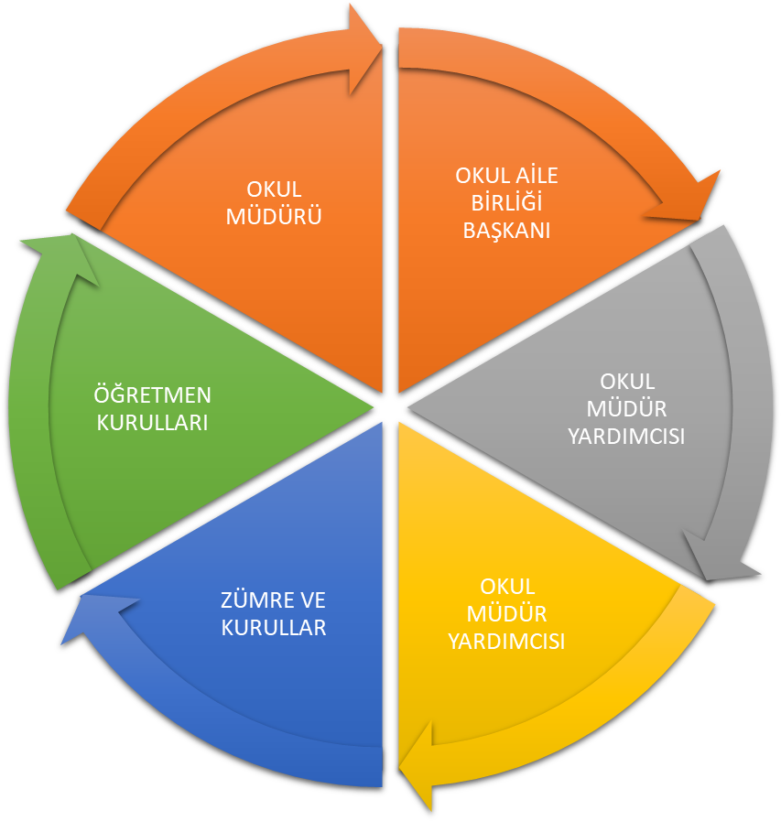

Paydaş anketlerine ilişkin ortaya çıkan temel sonuçlara altta yer verilmiştir :

Öğrenci Anketi Sonuçları: ________ :

Okulumuzda toplam 61 öğrenci öğrenim görmektedir. Tesadüfi Örnekleme Yöntemine göre seçilmiş toplam 32 öğrenciye uygulanan anket sonuçları aşağıda yer almaktadır.
“Öğretmenlerimle ihtiyaç duyduğumda rahatlıkla görüşebilirim” sorusuna ankete katılan öğrencilerin % 80’ü Katılıyorum yönünde görüş belirtmişlerdir.
‘’Okul müdürü ile ihtiyaç duyduğumda rahatlıkla konuşabiliyorum.’’ sorusuna ankete katılan öğrencilerin %51’ı Katılıyorum yönünde görüş belirtmişlerdir.
‘’Okulun rehberlik servisinden yeterince yararlanabiliyorum.’’ sorusuna ankete katılan öğrencilerin tamamı rehberlik servisinin olmamasının kendileri ve okul açısından bir dejavantaj teşkil ettiğini ifade etmişlerdir.
‘‘Okula ilettiğimiz öneri ve isteklerimiz dikkate alınır.’’ sorusuna ankete katılan öğrencilerin %50’si Katılıyorum yönünde görüş belirtmişlerdir.
‘‘Okulda kendimi güvende hissediyorum.’’ sorusuna ankete katılan öğrencilerin %80’i Katılıyorum yönünde görüş belirtmişlerdir.
‘‘Okulda öğrencilerle ilgili alınan kararlarda bizlerin görüşleri alınır.’’ sorusuna ankete katılan öğrencilerin %46’sı Katılıyorum yönünde görüş belirtmişlerdir.
‘‘Öğretmenler yeniliğe açık olarak derslerin işlenişinde çeşitli yöntemler kullanmaktadır.’’ sorusuna ankete katılan öğrencilerin %78’i Katılıyorum yönünde görüş belirtmişlerdir.
‘‘Derslerde konuya göre uygun araç gereçler kullanılmaktadır.’’ sorusuna ankete katılan öğrencilerin %32’si Katılıyorum yönünde görüş belirtmişlerdir.
‘‘Teneffüslerde ihtiyaçlarımı giderebiliyorum.’’ sorusuna ankete katılan öğrencilerin %56’sı Katılıyorum yönünde görüş belirtmişlerdir.
‘‘Okulun içi ve dışı temizdir.’’ sorusuna ankete katılan öğrencilerin %74’ü Katılıyorum yönünde görüş belirtmişlerdir.
‘‘Okulun binası ve diğer fiziki mekânlar yeterlidir.’’ sorusuna ankete katılan öğrencilerin %20’ıs Katılıyorum yönünde görüş belirtmişlerdir.
‘‘Okulumuzda yeterli miktarda sanatsal ve kültürel faaliyetler düzenlenmektedir.’’ sorusuna ankete katılan öğrencilerin %52’si Katılıyorum yönünde görüş belirtmişlerdir.
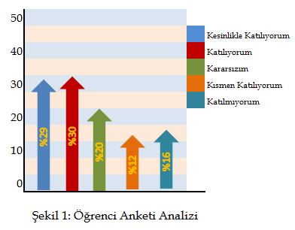

Öğretmen Anketi Sonuçları: ________ :
Okulumuzda görev yapmakta olan toplam 12 öğretmenin tamamına uygulanan anket sonuçları aşağıda yer almaktadır.
‘‘Okulumuzda alınan kararlar, çalışanların katılımıyla alınır.’’ sorusuna ankete katılan öğretmenlerin %67’si Katılıyorum yönünde görüş belirtmişlerdir.
‘‘Kurumdaki tüm duyurular çalışanlara zamanında iletilir.’’ sorusuna ankete katılan öğretmenlerin %86’sı Katılıyorum yönünde görüş belirtmişlerdir.
‘‘Her türlü ödüllendirmede adil olma, tarafsızlık ve objektiflik esastır.’’ sorusuna ankete katılan öğretmenlerin %62’si Katılıyorum yönünde görüş belirtmişlerdir.
‘‘Kendimi, okulun değerli bir üyesi olarak görürüm.’’ sorusuna ankete katılan öğretmenlerin %86’sı Katılıyorum yönünde görüş belirtmişlerdir.
‘‘Çalıştığım okul bana kendimi geliştirme imkânı tanımaktadır.’’ sorusuna ankete katılan öğretmenlerin %53’ü Katılıyorum yönünde görüş belirtmişlerdir.
‘‘Okul, teknik araç ve gereç yönünden yeterli donanıma sahiptir.’’ sorusuna ankete katılan öğretmenlerin %77si Katılıyorum yönünde görüş belirtmişlerdir.
‘‘Okulda çalışanlara yönelik sosyal ve kültürel faaliyetler düzenlenir.’’ sorusuna ankete katılan öğretmenlerin %58’i Katılıyorum yönünde görüş belirtmişlerdir.
‘‘Okulda öğretmenler arasında ayrım yapılmamaktadır.’’ sorusuna ankete katılan öğretmenlerin %58’i Katılıyorum yönünde görüş belirtmişlerdir.
‘‘Okulumuzda yerelde ve toplum üzerinde olumlu etki bırakacak çalışmalar yapmaktadır.’’ sorusuna ankete katılan öğretmenlerin %99’u Katılıyorum yönünde görüş belirtmişlerdir.
‘‘Yöneticilerimiz, yaratıcı ve yenilikçi düşüncelerin üretilmesini teşvik etmektedir.’’ sorusuna ankete katılan öğretmenlerin %58’i Katılıyorum yönünde görüş belirtmişlerdir.
‘‘Yöneticiler, okulun vizyonunu, stratejilerini, iyileştirmeye açık alanlarını vs. çalışanlarla paylaşır.’’ sorusuna ankete katılan öğretmenlerin %77’si Katılıyorum yönünde görüş belirtmişlerdir.
‘‘Okulumuzda sadece öğretmenlerin kullanımına tahsis edilmiş yerler yeterlidir.’’ sorusuna ankete katılan öğretmenlerin %81’i Katılıyorum yönünde görüş belirtmişlerdir.
‘‘Alanıma ilişkin yenilik ve gelişmeleri takip eder ve kendimi güncellerim.’’ sorusuna ankete katılan öğretmenlerin %100’ü Katılıyorum yönünde görüş belirtmişlerdir.
Ayrıca öğretmenlerimiz, okula yönelik olumlu özellikler arasında; Okulun yeni olması, Fiziki şartların eğitime elverişli olmamasıyla birkikte Şehir merkezinden ve gürültüden uzak olması, Okul disiplinin iyi olması, Özellikle 12. Sınıflara yönelik deneme sınavları yapılıyor olması, Öğretmenler arası iletişimin iyi olması, Mesleki çalışmalar, başarıyı artırmaya yönelik çalışmaların yapılıyor olması, planlı ve programlı çalışmalar olarak belirtmişlerdir.
Okula yönelik olumsuz özellikler konusunda ise; zayıf olması, yemek, gezi vb etkinliklerin yapılmaması, yapılan etkinliklerin okulun geneline yayılamaması, derslerin sınıfın dışına çıkarılamaması, özellikle labartuvar ve okulun ilçe merkezine uzak olması şeklinde belirtmişlerdir.
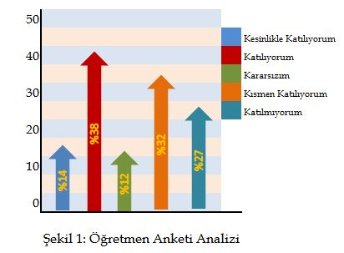

Veli Anketi Sonuçları_______ :

61 veli içerisinde Tesadüfi Örnekleme Yöntemine göre 27 kişi seçilmiştir.
Okulumuzda öğrenim gören öğrencilerin velilerine yönelik gerçekleştirilmiş olan anket çalışması sonuçları aşağıdaki gibidir.
“İhtiyaç duyduğumda okul çalışanlarıyla rahatlıkla görüşebiliyorum” sorusuna ankete katılmış olan velilerin %73’ü olumlu yönde görüş belirtmişlerdir.
“Bizi ilgilendiren okul duyurularını zamanında öğreniyorum.” sorusuna ankete katılmış olan velilerin %57’si olumlu yönde görüş belirtmişlerdir.
“Öğrencimle ilgili konularda okulda rehberlik hizmeti alabiliyorum.” sorusuna ankete katılmış olan velilerin %25’i olumlu yönde görüş belirtmişlerdir.
“Okula ilettiğim istek ve şikâyetlerim dikkate alınıyor.” sorusuna ankete katılmış olan velilerin %90’ı olumlu yönde görüş belirtmişlerdir.
“Öğretmenler yeniliğe açık olarak derslerin işlenişinde çeşitli yöntemler kullanmaktadır.” sorusuna ankete katılmış olan velilerin %90’ı olumlu yönde görüş belirtmişlerdir.
“Okulda yabancı kişilere karşı güvenlik önlemleri alınmaktadır.” sorusuna ankete katılmış olan velilerin %90’ı olumlu yönde görüş belirtmişlerdir.
“Okulda bizleri ilgilendiren kararlarda görüşlerimiz dikkate alınır.” sorusuna ankete katılmış olan velilerin %95’i olumlu yönde görüş belirtmişlerdir.
“E-Okul Veli Bilgilendirme Sistemi ile okulun internet sayfasını düzenli olarak takip ediyorum.” sorusuna ankete katılmış olan velilerin %55’i olumlu yönde görüş belirtmişlerdir.
“Çocuğumun okulunu sevdiğini ve öğretmenleriyle iyi anlaştığını düşünüyorum.” sorusuna ankete katılmış olan velilerin %95’i olumlu yönde görüş belirtmişlerdir.
“Okul, teknik araç ve gereç yönünden yeterli donanıma sahiptir.” sorusuna ankete katılmış olan velilerin %35’i olumlu yönde görüş belirtmişlerdir.
“Okul her zaman temiz ve bakımlıdır.” sorusuna ankete katılmış olan velilerin %80’i olumlu yönde görüş belirtmişlerdir.
“Okulun binası ve diğer fiziki mekânlar yeterlidir.” sorusuna ankete katılmış olan velilerin %43’ü olumlu yönde görüş belirtmişlerdir.
“Okulumuzda yeterli miktarda sanatsal ve kültürel faaliyetler düzenlenmektedir.” sorusuna ankete katılmış olan velilerin %42’si olumlu yönde görüş belirtmişlerdir.
Velilerimiz okul ile ilgili olumlu özellikleri; yabancılara karşı güvenliğin yeterli olması, sınıf mevcudunun az olması, öğretmenlerin öğrencilerle ilgili alakadar davranışları, okulun şehir merkezine uzak olması, Okulun dini ilimler verilen (özellikle Kur’an- Kerim öğretilmesi) verilmesi, Okulun doğayla iç içe bulunması, Öğrencilerin ibadetlere karşı hassas yetiştirilmesine gayret edilmesi, Derslerin aksatılmaması şeklinde belirtmişlerdir.
Okulun olumsuz özellikleri konusunda ise; öğrencilerimizin tamamına yakınının servisler ile gelmesi üst sınıfların alt sınıftaki öğrencilere karşı bazen vuku bulan davranışları, okulun şehir merkezine uzak olmasının getirdiği bazı dezavantajların söz konusu olması, öğretmenlerin şehir merkezinden özel servisler ile gelme durumlarının okul çıkışlarında öğretmen ve öğrenci müesseriyetini (etkileşimini), dialoğunun özellikle 12. Sınıflar için yks sınavı hazırlık sürecinde ilave ders yapma imkanını sağlamaması noktasında menfi bi durum arzetmesi şeklinde belirtmişlerdir.
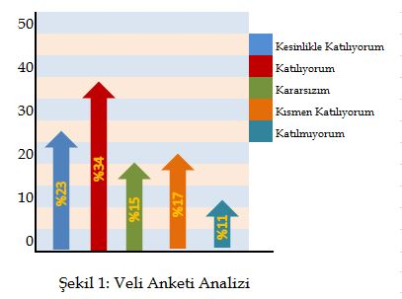

GZFT

(GÜÇLÜ, ZAYIF, FIRSAT, TEHDİT) ANALİZİ _______ :

Okulumuzun temel istatistiklerinde verilen okul künyesi, çalışan bilgileri, bina bilgileri, teknolojik kaynak bilgileri ve gelir gider bilgileri ile paydaş anketleri sonucunda ortaya çıkan sorun ve gelişime açık alanlar iç ve dış faktör olarak değerlendirilerek GZFT tablosunda belirtilmiştir. Dolayısıyla vâkıayı belirten istatistikler ile algıyı ölçen anketlerden çıkan sonuçlar tek bir analizde birleştirilmiştir.
Kurumun güçlü ve zayıf yönleri donanım, malzeme, çalışan, iş yapma becerisi, kurumsal iletişim gibi çok çeşitli alanlarda kendisinden kaynaklı olan güçlülükleri ve zayıflıkları ifade etmektedir ve ayrımda temel olarak okul müdürü/müdürlüğü kapsamından bakılarak iç faktör ve dış faktör ayrımı yapılmıştır.

İçsel Faktörler

Güçlü Yönler
Öğrenciler | Öğrencilerin çoğunluğunun bilinçli ailelere sahip olmaları  Sportif ve kültürel etkinliklere katılım oranı  Akademik başarı  Devamsızlık oranları  Okulun dini ilimler verilen bir okul olması  Lise bittikten sonra devlet kademelerinde görev alınabilen tek lise olması
Çalışanlar | Ekip ruhu  Proje tabanlı etkinlikler  Yöneticilerin yeterlilik düzeyi  Yönetici-öğretmen-öğrenci ve veli iletişimi  İş birlikçi faaliyetler
Veliler | Ailelerin bilinç düzeyi  Etkinliklere katılım ve teşvik
Donanım
Bütçe | Kantin gelirleri  Okul aile birliği  Hayırsever destekleri
Yönetim Süreçleri | Eşitlik  Liyakat  Anlayış
İletişim Süreçleri | İletişim ağları
Bina ve Yerleşke | Derslik başına düşen öğrenci sayısı ortalamasının ülke ortalamsının altında olması  Öğretmen başına düşen öğrenci sayısının az olması  Sportif ve sosyal etkinliklere elverişli mekân  Oyun bahçesi

Zayıf Yönler
Öğrenciler | Ailede var olan bilincin öğrencilere olmaması  Teknolojinin olumsuz etkileri  Disiplin sorunları  Çevre faktörleri  Yabancı dil yeterliliği
Veliler | Eğitim sürecine müdahale  Velilerin ilgisiz olmaları  Velilerin genel itibariyle (özellikle baba) şehir dışında çalışıyor olması  Velilerin maddi durumlarının zayıf olması
Bina ve Yerleşke | Yeni bina sorunları. Özellikle binanın yapım sürecinden kaynaklı sorunlar
Donanım | Laboratuvarların olması fakat malzeme eksikliği  Bilişim Teknolojisi anlamında yetersizlikler
Bütçe | Bütçe dağılımı.  Ekonomik tedbirler  Velilerimizin düşük gelirli profillerinin olması
Çalışanlar | Destek Personel sayısı az olması  Yeterli ekipmanın olmaması
Yönetim Süreçleri | Ödüllendirme sistemi  İnsan kaynakları yönetim politikalarının yeterliliği  İzleme ve değerlendirme yeterliliği
İletişim Süreçleri | Okul veli öğrenci arasında olması gereken iletişim sürecinin aksaması

Dışsal Faktörler

Fırsatlar
Politik | Okulumuz altyapısı niteliğindeki İHO’lardan nitelikli dönüşler  Eğitim alanında bilinçli atılımlar  İhtiyaçlara uygun projeler
Ekonomik
Sosyolojik | İlin tarihi dokusunun zenginliği  Manevi ve kültürel zenginlik
Teknolojik
Mevzuat-Yasal | Eğitimde fırsat eşitliği
Ekolojik | Çevre bilincindeki artış

Tehditler
Politik | Eğitim sisteminde sürekli yenilenen programlar  Destek personel yetersizliği  Sınav sistemindeki değişiklikler  Yerel yönetimlerin eğitime destek politikaları
Ekonomik | Teknolojinin hızlı gelişmesiyle birlikte yeni üretilen cihaz ve makinelerin maliyeti
Sosyolojik | Olumsuz çevre koşullarından kaynaklı rehberlik ihtiyacı  Kitle iletişim araçlarının olumsuz etkileri  İlin nitelikli göç vermesine karşılık niteliksiz göç alması
Teknolojik | Teknolojinin kişiler üzerindeki olumsuz etkileri
Mevzuat-Yasal | Velilerin eğitime yönelik duyarlılık düzeylerindeki farklılıklar  Mevzuat değişiklikleri
Ekolojik | Çevre temalı düzenlemelerin yenilenememesi ve uygulamada yaşanan problemler

Gelişim ve Sorun Alanları
Gelişim ve sorun alanları analizi ile GZFT analizi sonucunda ortaya çıkan sonuçların planın geleceğe yönelim bölümü ile ilişkilendirilmesi ve buradan hareketle hedef, gösterge ve eylemlerin belirlenmesi sağlanmaktadır.
Gelişim ve sorun alanları ayrımında eğitim ve öğretim faaliyetlerine ilişkin üç temel tema olan Eğitime Erişim, Eğitimde Kalite ve kurumsal Kapasite kullanılmıştır. Eğitime erişim, öğrencinin eğitim faaliyetine erişmesi ve tamamlamasına ilişkin süreçleri; Eğitimde kalite, öğrencinin akademik başarısı, sosyal ve bilişsel gelişimi ve istihdamı da dâhil olmak üzere eğitim ve öğretim sürecinin hayata hazırlama evresini; Kurumsal kapasite ise kurumsal yapı, kurum kültürü, donanım, bina gibi eğitim ve öğretim sürecine destek mahiyetinde olan kapasiteyi belirtmektedir.

Eğitime Erişim | Eğitimde Kalite | Kurumsal Kapasite
Okullaşma Oranı | Akademik Başarı | Kurumsal İletişim
Okula Devam/ Devamsızlık | Sosyal, Kültürel ve Fiziksel Gelişim | Kurumsal Yönetim
Okula Uyum, Oryantasyon | Sınıf Tekrarı | Bina ve Yerleşke
Özel Eğitime İhtiyaç Duyan Bireyler | İstihdam Edilebilirlik ve Yönlendirme | Donanım
Yabancı Öğrenciler | Öğretim Yöntemleri | Temizlik, Hijyen
Hayatboyu Öğrenme | Ders araç gereçleri | İş Güvenliği, Okul Güvenliği
 |  | Taşıma ve servis

Gelişim ve sorun alanlarına ilişkin GZFT analizinden yola çıkılarak saptamalar yapılırken yukarıdaki tabloda yer alan ayrımda belirtilen temel sorun alanlarına dikkat edilmesi gerekmektedir.

Gelişim ve Sorun Alanlarımız
1.TEMA: EĞİTİM VE ÖĞRETİME ERİŞİM
1 | Kırsal kesimden gelen çocukların başta olmak üzere özel politika gerektiren grupların eğitime erişimi
2 | Zorunlu eğitimde devamsızlık
3 | Özel eğitime ihtiyaç duyan bireylerin uygun eğitime erişimi

2.TEMA: EĞİTİM VE ÖĞRETİMDE KALİTE
1 | Sanatsal faaliyetler
2 | Üstün yetenekli öğrencilere yönelik eğitim ve öğretim hizmetleri
3 | Eğitsel, mesleki ve kişisel rehberlik hizmetleri
4 | Okul sağlığı ve hijyen
5 | Okuma kültürü
6 | Okul güvenliği
7 | Yabancı dil yeterliliği
8 | Sınav kaygısı

3.TEMA: KURUMSAL KAPASİTE
1 | Çalışanların ödüllendirilmesi
2 | Çalışanların motive edilmesi
3 | İdareci ve öğretmenlerin mesleki yeterliliklerinin geliştirilmesi
4 | Tam gün eğitim
5 | Projelerin sürdürülebilirliği
6 | İstatistik ve bilgi temini

ANADOLU İMAM-HATİP LİSESİ
2019-2023 STRATEJİK PLANI

ÜÇÜNCÜ BÖLÜM
MİSYON, VİZYON, TEMEL DEĞERLER

MİSYON, VİZYON VE TEMEL DEĞERLER
Okul Müdürlüğümüzün Misyon, vizyon, temel ilke ve değerlerinin oluşturulması kapsamında öğretmenlerimiz, öğrencilerimiz, velilerimiz, çalışanlarımız ve diğer paydaşlarımızdan alınan görüşler, sonucunda stratejik plan hazırlama ekibi tarafından oluşturulan Misyon, Vizyon, Temel Değerler; Okulumuz üst kurulana sunulmuş ve üst kurul tarafından onaylanmıştır.
MİSYONUMUZ
Öğrencilerimizi ilmî, ahlakî ve manevî yönden yetiştirerek, insana, düşünceye, değerlerimize ve kültürel mirasa saygılı din öğretimi vermektir. İnsana, düşünceye, özgürlüğe, ahlaka ve kültürel mirasa, saygıya dayanan bir din öğretimi anlayışının yayılmasına katkıda bulunmaktır.
VİZYONUMUZ
Bilgili, kültürlü, kendine güvenen, “Yaratılanı Yaratan’dan ötürü seven” insana, düşünceye ve yeniliklere açık bir nesil yetiştirmek.
İNANDIĞIMIZ İLKELER
İnanıyoruz ki…Öğrenci merkezli eğitim ilk önceliğimizdir.
İnanıyoruz ki…Hepimiz, öğrencileri topluma faydalı bireyler olarak yetiştirmek için üzerimize düşen sorumluluktan kaçınmayız.
İnanıyoruz ki…Birbirimize güvenir, farklılık ve görüş ayrılıklarını zenginlik olarak kabul ederiz.
İnanıyoruz ki…Sorunları çözerken ezberci ve baskı altına alan bir yaklaşımı değil, çözümleyici ve yorumlayıcı bir yaklaşımı benimseriz.
İnanıyoruz ki…Din öğretiminde kavram karışıklığı ve kavram belirsizliği oluşturmadan, dini hurafelerden uzak ana kaynaklar ışığında bilgi veririz ve uygularız.
İnanıyoruz ki…Büyük halk ozanımız Yunus Emre’nin “yaratılanı severiz, yaratandan ötürü.” Veciz sözünden hareketle, öğrencilerimizin kainattaki bütün canlıları sevme duygularını geliştirmek için çalışırız.
İnanıyoruz ki…Din öğretiminde şekilcilikten kaçınır, öğrencilerimize okuyup düşünerek karar verme prensibini yerleştirmek için çalışırız.
Biz farklıyız. Yetenekli, enerjik coşkulu ve üretkeniz. Çünkü biz imam-hatip sevdalısıyız.

TEMEL DEĞERLERİMİZ
1) Güzel Ahlak
2) Sorumluluk
3) Bilinçli Nesil
4) İmanlı Gençlik
5) Vatansever
6) Büyüklerine Saygılı ve Küçüklerini Seven
7) Eşitlik
8) Liyakat
9) Tarafsızlık
10) Paylaşımcılık
11) Teknolojik adaptasyon

ANADOLU İMAM-HATİP LİSESİ
2019-2023 STRATEJİK PLANI

ÜÇÜNCÜ BÖLÜM
AMAÇ, HEDEF VE EYLEMLER

BÖLÜM IV: AMAÇ, HEDEF VE EYLEMLER
Bu bölümde, stratejik amaçlar, hedefler ve eylemler yer almaktadır.

TEMA I: EĞİTİM VE ÖĞRETİME ERİŞİM
Eğitim ve öğretime erişim okullaşma ve okul terki, devam ve devamsızlık, okula uyum ve oryantasyon, özel eğitime ihtiyaç duyan bireylerin eğitime erişimi, yabancı öğrencilerin eğitime erişimi ve hayatboyu öğrenme kapsamında yürütülen faaliyetlerin ele alındığı temadır.

Stratejik Amaç 1:
Kayıt bölgemizde yer alan çocukların okullaşma oranlarını artıran, öğrencilerin uyum ve devamsızlık sorunlarını gideren etkin bir yönetim yapısı kurulacaktır.

Stratejik Hedef 1.1. Kayıt bölgemizde yer alan çocukların okullaşma oranları artırılacak ve öğrencilerin uyum ve devamsızlık sorunları da giderilecektir.

Performans Göstergeleri
No | PERFORMANS  GÖSTERGESİ | Mevcut |  | HEDEF
No | PERFORMANS  GÖSTERGESİ | 2018 | 2019 |  | 2020 | 2021 | 2022 | 2023
PG.1.1.a | Kayıt bölgesindeki öğrencilerden okula kayıt yaptıranların oranı (%) | 85 | 87 |  | 89 | 90 | 92 | 95
PG.1.1.b | İlkokul birinci sınıf öğrencilerinden en az bir yıl okul öncesi eğitim almış olanların oranı (%)(ilkokul)
PG.1.1.c. | Okula yeni başlayan öğrencilerden oryantasyon eğitimine katılanların oranı (%) | 25 | 30 |  | 32 | 35 | 37 | 40
PG.1.1.d. | Bir eğitim ve öğretim döneminde 20 gün ve üzeri devamsızlık yapan öğrenci oranı (%) | 10 | 9,5 |  | 9 | 8,5 | 8 | 7,5
PG.1.1.e. | Bir eğitim ve öğretim döneminde 20 gün ve üzeri devamsızlık yapan yabancı öğrenci oranı (%)
PG.1.1.f. | Okulun özel eğitime ihtiyaç duyan bireylerin kullanımına uygunluğu (0-1) | 1 | 1 |  | 1 | 1 | 1 | 1
PG.1.1.g. | Hayatboyu öğrenme kapsamında açılan kurslara devam oranı (%) (halk eğitim)
PG.1.1.h. | Hayatboyu öğrenme kapsamında açılan kurslara katılan kişi sayısı (sayı) (halkeğitim)

Eylemler*

No | Eylem İfadesi | Eylem Sorumlusu | Eylem Tarihi
1.1.1. | Kayıt bölgesinde yer alan öğrencilerin tespiti çalışması yapılacaktır. | Okul Stratejik Plan Ekibi | 01 Haziran-20 Haziran
1.1.2 | Devamsızlık yapan öğrencilerin tespiti ve erken uyarı sistemi için çalışmalar yapılacaktır. | Müdür Yardımcısı | 01 Eylül-20 Eylül
1.1.3 | Devamsızlık yapan öğrencilerin velileri ile özel aylık toplantı ve görüşmeler yapılacaktır. | Rehberlik Servisi | Her ayın son haftası
1.1.4 | Okulun özel eğitime ihtiyaç duyan bireylerin kullanımının kolaylaştırılması için rampa ve asansör eksiklikleri tamamlanacaktır. | Müdür Yardımcısı | Mayıs
1.1.5 | Özel eğitim öğrenci velilerine yönelik toplantılar gerçekleştirilecektir. | Rehberlik Servisi | 3 ayda bir

TEMA II: EĞİTİM VE ÖĞRETİMDE KALİTENİN ARTIRILMASI
Eğitim ve öğretimde kalitenin artırılması başlığı esas olarak eğitim ve öğretim faaliyetinin hayata hazırlama işlevinde yapılacak çalışmaları kapsamaktadır.
Bu tema altında akademik başarı, sınav kaygıları, sınıfta kalma, ders başarıları ve kazanımları, disiplin sorunları, öğrencilerin bilimsel, sanatsal, kültürel ve sportif faaliyetleri ile istihdam ve meslek edindirmeye yönelik rehberlik ve diğer mesleki faaliyetler yer almaktadır.

Stratejik Amaç 2:
Öğrencilerimizin gelişmiş dünyaya uyum sağlayacak şekilde donanımlı bireyler olabilmesi için eğitim ve öğretimde kalite artırılacaktır.

Stratejik Hedef 2.1. Öğrenme kazanımlarını takip eden ve velileri de sürece dâhil eden bir yönetim anlayışı ile öğrencilerimizin akademik başarıları ve sosyal faaliyetlere etkin katılımı artırılacaktır.

Performans Göstergeleri
No | PERFORMANS  GÖSTERGESİ | Mevcut |  | HEDEF
No | PERFORMANS  GÖSTERGESİ | 2018 | 2019 |  | 2020 | 2021 | 2022 | 2023
PG.2.1.a | Üst kuruma yerleşen öğrenci oranı (%) | %30 | %40 |  | %50 | %55 | %60 | %70
 | Ders başarısının artırılması (%) | %68 | %70 |  | %72 | %75 | %80 | %85
PG.2.1.b | Ders dışı etkinliklere katılan öğrenci oranı (%) | %25 | %30 |  | %40 | %55 | %70 | %90
PG.2.1.c. | Sınav kaygısına yönelik gerçekleştirilen rehberlik toplantı sayısı | 2 | 2 |  | 2 | 2 | 2 | 2
 | Ulusal/uluslararası ve yerel projelere katılan öğrenci sayısı | 20 | 25 |  | 30 | 35 | 40 | 45
 | Ulusal/uluslararası ve yerel projelere rehberlik yapan öğretmen sayısı | 3 | 10 |  | 15 | 20 | 25 | 35
 | Okul bünyesinde yürütülen proje sayısı | 9 | 13 |  | 15 | 17 | 21 | 25

Eylemler

No | Eylem İfadesi | Eylem Sorumlusu | Eylem Tarihi
2.1.1. | Yazılı sonuçları öğrenci bazında takip edilerek gelişimleri takip edilecektir. | Tüm öğretmenler | Kasım/Ocak/Nisan/Haziran
2.1.2 | Sınav kaygısını ortadan kaldırabilmek için rehberlik çalışmaları yapılacaktır. | Rehberlik Servisi | 15-30 Ekim/1-15 Mayıs
2.1.3 | Tüm yönetici ve öğretmenlerimize yönelik Ar-Ge Birim üyelerinin desteğiyle bilgilendirme toplantıları gerçekleştirilecektir. | Okul Yönetimi | 15-30 Kasım/15-30 Mayıs
2.1.4 | Ulusal/uluslararası ve yerel projeler hakkında öğrenci ve öğretmenler bilgilendirilecek, proje hazırlamaları yönünde motive edilecektir. | Okul Proje Koordinatörleri | 1-15 Eylül
2.1.5 | Öğretmenlerin mesleki gelişimlerine yönelik düzenlenen seminer/toplantı gibi faaliyetlere katılımları sağlanacaktır. | Okul Yönetimi | 1-15 Eylül/1-15 Şubat

Stratejik Hedef 2.2. Etkin bir rehberlik anlayışıyla, öğrencilerimizi ilgi ve becerileriyle orantılı bir şekilde üst öğrenime veya istihdama hazır hale getiren daha kaliteli bir kurum yapısına geçilecektir.
Performans Göstergeleri
No | PERFORMANS  GÖSTERGESİ | Mevcut |  | HEDEF
No | PERFORMANS  GÖSTERGESİ | 2018 | 2019 |  | 2020 | 2021 | 2022 | 2023
PG.2.2.a | Mesleki rehberlik faaliyet sayısı | 7 | 8 |  | 10 | 11 | 13 | 15
PG.2.2.b | Yetiştirme kurslarından memnuniyet oranı (%) | %70 | %75 |  | %80 | %85 | %90 | %95
PG.2.2.c. | Sınav kaygısı yaşayan öğrenci oranı (%) | %25 | %20 |  | %18 | %15 | %13 | %10

Eylemler
No | Eylem İfadesi | Eylem Sorumlusu | Eylem Tarihi
2.2.1. | Öğrenciler bilgi ve yetenekleri doğrultusunda uygun mesleklere yönlendirilecektir. | Rehberlik Servisi  Sınıf Rehber Öğretmenleri | 1-15 Haziran
2.2.2 | Yetiştirme kurslarının niteliğinin artırılabilmesi için zümre toplantıları gerçekleştirilecek, | Müdür Yardımcısı | 15-30 Eylül/15-28 Şubat
2.2.3 | Yetiştirme kurslarının devamlılığını sağlayabilmek için veli toplantıları gerçekleştirilecektir. | Rehberlik Servisi  Sınıf Öğretmenleri | 1-15 Kasım/1-15 Nisan
2.2.4 | Sınav kaygısını ortadan kaldırabilmek için rehberlik çalışmaları gerçekleştirilecektir. | Rehberlik Servisi  Sınıf Öğretmenleri | 15-30 Ekim/1-15 Mayıs

TEMA III: KURUMSAL KAPASİTE

Stratejik Amaç 3:
Eğitim ve öğretim faaliyetlerinin daha nitelikli olarak verilebilmesi için okulumuzun kurumsal kapasitesi güçlendirilecektir.

Stratejik Hedef 3.1.
Belirlenen ihtiyaçlar doğrultusunda fiziki alt yapı eksiklikleri giderilecek, öğrenci ve veli memnuniyeti artırılacaktır.
Performans Göstergeleri
No | PERFORMANS  GÖSTERGESİ | Mevcut |  | HEDEF
No | PERFORMANS  GÖSTERGESİ | 2018 | 2019 |  | 2020 | 2021 | 2022 | 2023
PG.3.1.a | Okul servislerinden memnuniyet oranı (%) | %75 | %80 |  | %85 | %90 | %93 | %95
PG.3.1.b | Yapılan tadilat sayısı | 3 | 4 |  | 5 | 6 | 7 | 8
PG.3.1.c. | Kişisel Gelişim alanında verilen seminer sayısı | 8 | 10 |  | 12 | 15 | 17 | 20
PG.3.1.d | Okul temizliğinden memnuniyet oranı (%) | %95 | %96 |  | %97 | %98 | %99 | %100

Eylemler

No | Eylem İfadesi | Eylem Sorumlusu | Eylem Tarihi
1.1.1. | Okul servislerinin denetimi yapılacaktır. Öğrencilerle görüşülerek problemler tespit edilecektir. | Nöbetçi Müdür Yardımcısı ve Öğretmenler | Okulların açık olduğu her gün
1.1.2 | Şirket sahiplerine yönelik toplantılar gerçekleştirilecektir. | Müdür Yardımcısı | 15-30 Ekim
1.1.3 | Temizlik konulu projeler yürütülecek, öğretmen ve öğrencilerin projede aktif yer almaları sağlanacaktır. | Çevre ve Yeşili Koruma Kulübü | Kasım ve Nisan Ayları
1.1.4 | Yardımcı personele yönelik görüşmeler gerçekleştirilecektir. | Okul Müdürü | Her Ay sonunda
1.1.5 | Okulumuzdaki tüm paydaşlarımıza yönelik olarak temizlik temalı bilgilendirme toplantısı yapılması sağlanacaktır. (Sağlık İl Müdürlüğü) | Çevre ve Yeşili Koruma Kulübü | 20-30 Ekim
1.1.6 | RAM (Rehberlik Araştırma Merkezi) ile görüşülerek kişisel gelişim alanında toplantılar düzenlenecektir. | Rehberlik Servisi | 1-30 Kasım
1.1.7 | Ünlü bir kişisel gelişim uzmanı okulumuza davet edilerek öğrencilerle buluşturulacaktır. | Okul Müdürü | Mayıs

SARIDİBEK
ÇOK PROGRAMLI ANADOLU LİSESİ MÜDÜRLÜĞÜ
2024-2029 STRATEJİK PLANI
BEŞİNCİ BÖLÜM
MALİYETLENDİRME :

V. BÖLÜM: MALİYETLENDİRME :

2019-2023 Stratejik Planı Faaliyet/Proje Maliyetlendirme Tablosu

KAYNAK TABLOSU | 2024 | 2025 | 2026 | 2027 | 2028 | TOPLAM
Genel Bütçe | 500000 TL | 520.000 TL | 550.000 TL | 575.000 TL | 600.000 TL | 2.745.000 TL
Valilikler ve Belediyelerin Katkısı | 3.000 TL | 5.000 TL | 7.500 TL | 8.000 TL | 10.000 TL | 33.500 TL
Diğer (Okul Aile Birlikleri) | 20.000 TL | 25.000 TL | 27.500 TL | 30.000 TL | 35.000 TL | 137.500 TL
TOPLAM | 523.000 TL | 550.000 TL | 585.000 TL | 613.000 TL | 645.000 TL | 2.916.000 TL

SARIDİBEK
ÇOK PROGRAMLI ANADOLU LİSESİ MÜDÜRLÜĞÜ
2024-2029 STRATEJİK PLANI
ALTINCI BÖLÜM
İZLEME VE DEĞERLENDİRME:

VI. BÖ L ÜM :

İZL E ME VE D E Ğ ERLE ND İ R ME ____ ___ :

Okulumuz Stratejik Planı izleme ve değerlendirme çalışmalarında 5 yıllık Stratejik Planın izlenmesi ve 1 yıllık gelişim planın izlenmesi olarak ikili bir ayrıma gidilecektir.
Stratejik planın izlenmesinde 6 aylık dönemlerde izleme yapılacak denetim birimleri, il ve ilçe millî eğitim müdürlüğü ve Bakanlık denetim ve kontrollerine hazır halde tutulacaktır.
Yıllık planın uygulanmasında yürütme ekipleri ve eylem sorumlularıyla 2 aylık ilerleme toplantıları yapılacaktır. Toplantıda bir önceki ayda yapılanlar ve bir sonraki ayda yapılacaklar görüşülüp karara bağlanacaktır.

 | İMZA LİSTESİ
 | Strateji Geliştirme Kurulu (Stratejik Planlama Üst Kurulu) | Sıra No | Adı Soyadı | Görevi | Unvanı | İmzası
 | Strateji Geliştirme Kurulu (Stratejik Planlama Üst Kurulu) | 1 | Mehmet Ali VAR | Öğretmen | Okul Müdürü
 | Strateji Geliştirme Kurulu (Stratejik Planlama Üst Kurulu) | 2 | Ercan SEVGİLİ | Öğretmen | Okul Müdür Yardımcısı
 | Strateji Geliştirme Kurulu (Stratejik Planlama Üst Kurulu) | 3 | Sefa KURUMAHMUT | Öğretmen | Okul Müdür Yardımcısı
 | Strateji Geliştirme Kurulu (Stratejik Planlama Üst Kurulu) | 4 | Ali GÜRHAN | Öğretmen | Okul Müdür Yardımcısı
 | Strateji Geliştirme Kurulu (Stratejik Planlama Üst Kurulu) | 5 | Mesut KARAMAN | Öğretmen | Rehber Öğretmen
 | Strateji Geliştirme Kurulu (Stratejik Planlama Üst Kurulu) | 6 | Mustafa EREL | Veli | Okul Aile Birliği Başkanı
 | Strateji Geliştirme Kurulu (Stratejik Planlama Üst Kurulu) | 7 | Ali AKKAYA | Veli | Okul Aile Birliği Yönetim Kurulu Üye
 | Strateji Geliştirme Ekibi | 1 | Ali GÜRHAN | Öğretmen | Okul Müdür Yardımcısı
 | Strateji Geliştirme Ekibi | 2 | Ertan ÖZDEMİR | Öğretmen | Öğretmen
 | Strateji Geliştirme Ekibi | 3 | İsa ALBAYRAK | Öğretmen | Öğretmen
 | Strateji Geliştirme Ekibi | 4 | Ayşenur KIRCALI | Öğretmen | Öğretmen
 | Strateji Geliştirme Ekibi | 5 | Yaşar UĞUR | Veli | Okul Aile Birliği Yönetim Kurulu Üye

